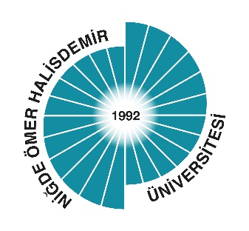

T.C.
NİĞDE ÖMER HALİSDEMİR ÜNİVERSİTESİ
MÜHENDİSLİK FAKÜLTESİ
MEKATRONİK MÜHENDİSLİĞİ BÖLÜMÜ

TEZ ADI
İsim SOYİSİM

Öğrenci Numarası

BİTİRME TEZİ

Tez Danışmanı

NİĞDE, 2019

